Выезд передвижного мобильного комплекса в х. Марьевка
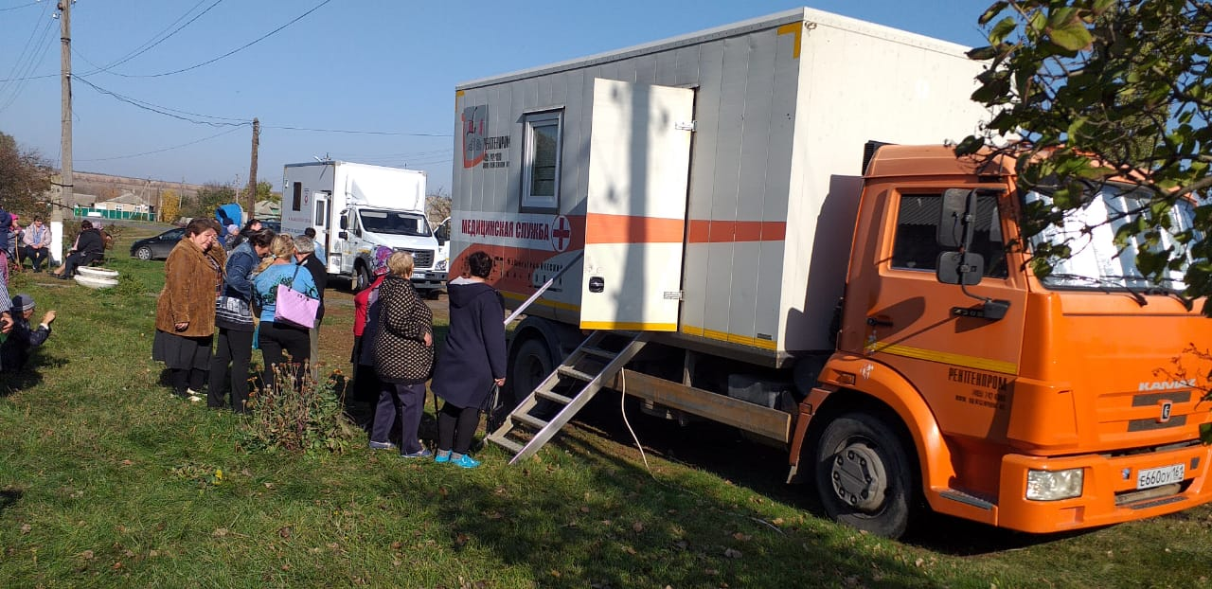
14 октября 2019 года состоялся выезд передвижного мобильного комплекса МБУЗ Белокалитвинского района «ЦРБ» и передвижная ФЛО-установка в хутор Марьевка. За медицинской помощью обратились жители х. Новопокровский, х. Курнаковка, х. Мирошниковский, х. Шарковка, х. Лагутьевский и х. Марьевский.
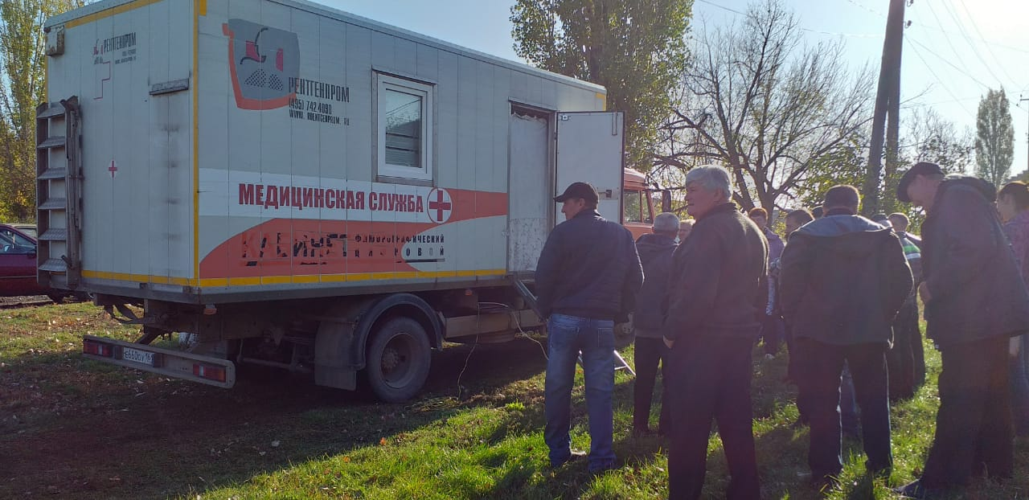
Флюорографическое исследование было выполнено 80 пациентам.
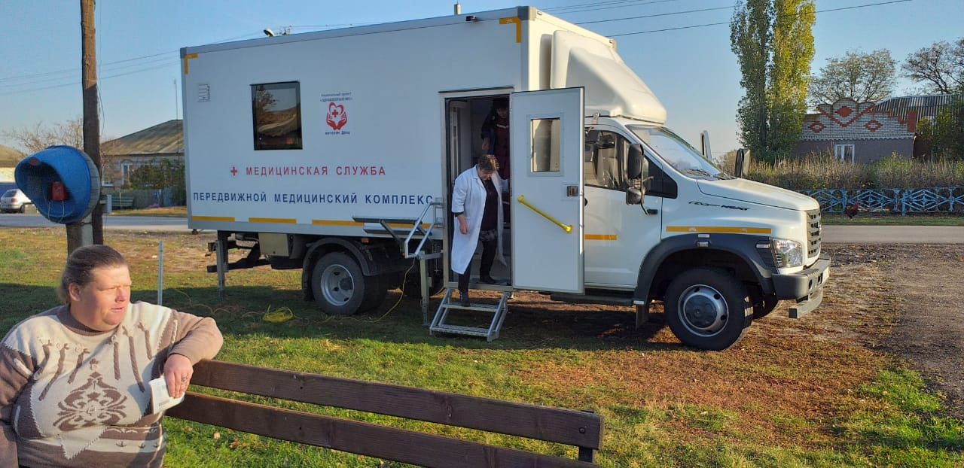
Сделано 35 электрокардиограмм, проведено 30 общих анализов крови и анализов на холестерин и глюкозу. 20 человек сдали кровь на анализ ВИЧ-инфекции.

